MADRID Y BARCELONA
5 días de viajes

Madrid, Zaragoza, Barcelona
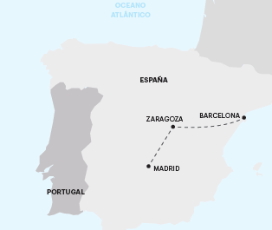
SALIDAS
julio 16;
agosto 13;
septiembre 10;
octubre 8;
noviembre 19;
diciembre 17

2023:
enero 21,
febrero 18;
marzo 18

**Importante: Fechas, itinerarios, hoteles y precios pueden cambiar sin aviso previo. Para información actualizada, por favor consultar a www.americas-abreu.com

ITINERARIO

Día 1 Llegada a Madrid
Llegada al aeropuerto de Madrid. Recepción y traslado al hotel (la mayoría de los hoteles en Europa solo aceptan la entrada después de las 2 pm). Tiempo libre y hospedaje. A las 7 pm, encuentro de bienvenida en el hotel con su guía Abreu.

Día 2 Madrid
Alojamiento y desayuno. Visita panorámica guiada de Madrid, tarde y noche libres. Hable con su guía y participe en nuestras propuestas.

Día 3 Madrid / Zaragoza / Barcelona
Después del desayuno, salida hacia Zaragoza, la antigua capital del reino de Aragón. Tiempo libre para visitar la famosa Basílica de la Virgen del Pilar. Almuerzo libre. Por la tarde, continuación del viaje hacia Cataluña. Llegada a Barcelona, check-in en el hotel y alojamiento.

Día 4 Barcelona
Desayuno y visita de la capital catalana: las Ramblas, Plaza de Catalunya, Casas Millá (La Pedrera) y Battló, la Sagrada Familia (parada). Después de la panorámica, subida al Parque Montjuic y al Estadio Olímpico. Tarde libre para continuar descubriendo las bellezas de Barcelona o participar en un recorrido opcional. Hospedaje.

Día 5 Salida desde Barcelona
Los servicios del hotel terminan con el desayuno (la habitación puede permanecer ocupada hasta las 10 o las 12 de la mañana, según las reglas de cada hotel).

SERVICIOS INCLUIDOS:
• 4 desayunos;
• Circuito en autobús de turismo;
• Traslado de llegada (el traslado solo se incluye si
recibimos información de vuelo con más de 15 días de
anticipación);
• Estancia en habitaciones dobles en hoteles 4 estrellas;
• Tasas hoteleras y de servicios;
• Acompañamiento en todo el circuito por un guía
bilingüe Abreu (español y portugués);
• Visitas de ciudad (incluidas) con guía local:
Barcelona;
• Entradas a museos y monumentos según el
itinerario: Basílica de La Virgen del Pilar;
• Auriculares para mayor comodidad durante las visitas.

SERVICIOS EXCLUIDOS:
•Todos aquellos servicios que no se encuentren debidamente especificados en los “SERVICIOS INCLUIDOS”.

NOTA IMPORTANTE:
En salidas que coincidan con ferias o otros eventos especiales, la estadía podrá ser en otros hoteles y/o ciudades distintas de las indicadas en el itinerario.

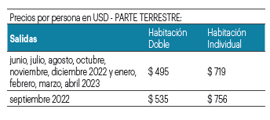

NUESTROS HOTELES:

MADRID
AC Aravaca ★★★★

BARCELONA
Gran Hotel Verdi ★★★★

